Presseinformation

LOXrail-Radsätze minimieren Rollwiderstand
Schwerlast fast reibungslos ins Rollen bringen

Bielefeld – Für sein Rundschienen-System LOXrail fertigt der Intralogistik-Experte LOSYCO spezielle Radsätze in verschiedenen Ausführungen an. Die im stabilen Aluminium-Gehäuse gelagerten Räder weisen durch ihr besonderes Profil – im Gegensatz zu herkömmlichen, mit Spurkranz konstruierten Rollkörpern – einen deutlich reduzierten Reibungskoeffizienten auf. Dank ihres nur punktuellen Kontakts mit der bodeneben installierten LOXrail-Förderschiene lassen sich selbst schwere Lasten leicht, sicher und präzise von Hand bewegen. Die Radsätze sind als Einzel- oder Doppelrolle für Schienen mit Wellendurchmessern von 25 mm und 40 mm zur Aufnahme von Traglasten bis 100 kN erhältlich. In einfacher Ausführung eignen sie sich für die geradlinige Beförderung leichter und mittlerer Lasten. Radsätze mit Doppelrollen sind für die Beförderung größerer Lasten auch über Schienenkreuzungen ausgelegt. Zur unkomplizierten Anbindung an bestehende Fördereinrichtungen werden die Modelle für den manuellen Betrieb auch mit Montagerahmen angeboten, der einen passgenauen Einbau als Fest- oder Loslager mit Spureinstellung ermöglicht. Zusätzlich führt der Hersteller ein- und zweirädrige Varianten für angetriebene Anwendungen im Programm, die sich per Adapter an Gelenkwellen anschließen lassen. Vor Verschmutzungen leichter oder gröberer Art schützen Abstreifbürsten bzw. -bleche, die am Gehäuse montiert werden und über Langlöcher nachstellbar sind.

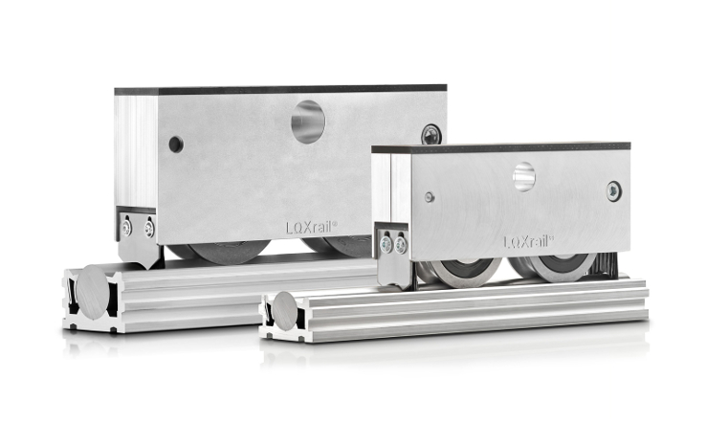

Bild: Die ausgesprochen leichtgängigen Radsätze des LOXrail-Fördersystem sind in vielen Varianten für Schienenwellen von 25 und 40 mm Durchmesser verfügbar

Bilder: | doppel_radsaetze25-40 | Zeichen: | 1.424
Dateiname: | 201611071_pm_loxrail_radsaetze | Datum: | 01.12.2016

Unternehmenshintergrund
Die Bielefelder Losyco GmbH plant, produziert und installiert Intralogistiksysteme für die Fertigungsindustrie. Kernstück des von erfahrenen Ingenieuren 2016 neu gegründeten Unternehmens ist das Rundschienensystem LOXrail®, mit dem auch tonnenschwere Lasten manuell oder mit Hilfsantrieben leicht und präzise bewegt werden können. Das unter dem Dach der August Dreckshage GmbH gefertigte Produktspektrum umfasst überdies verschiedene Förder- und Transporteinrichtungen wie Ketten- und Rollbandförderer, Systeme für die Material- und Lagerhaltung sowie Lärmschutzkabinen und Maschinenverkleidungen. Außerdem unterstützt LOSYCO seine Kunden mit umfangreichen Beratungsleistungen bei der Produktionsumstellung auf Lean Manufacturing und Fließfertigung.

Kontakt:  LOSYCO GmbH  Ein Mitglied der DRECKSHAGE-Familie  Derek P. Clark  Walter-Werning-Str. 7  33699 Bielefeld  Tel.: 0521 / 945643 – 0  Fax: 0521 / 945643 – 399  E-Mail: info@losyco.com  Internet: www.losyco.com |  | gii die Presse-Agentur GmbH  Immanuelkirchstr. 12  10405 Berlin  Tel.: 0 30 / 53 89 65 – 0  Fax: 0 30 / 53 89 65 – 29  E-Mail: info@gii.de  Internet: www.gii.de

